Общество с ограниченной ответственностью « Кумертауские Тепловые сети»

Республика Башкортостан

ДОГОВОР ТЕПЛОСНАБЖЕНИЯ
( с теплоносителем сетевая вода)

№ (№ договора) от (дата заключения) г.

Полное наименование потребителя
Полное название Потребителя

Сокращенное наименование потребителя
Сокращенное название Потребителя

Адрес:
Юридический адрес потребителя
Юридический адрес Потребителя

Почтовый адрес объекта
Адрес объекта

г. Кумертау

Общество с ограниченной ответственностью «Кумертауские Тепловые сети» (ООО «КТС»), именуемое в дальнейшем “Теплоснабжающая организация” (ТО), в лице директора ООО «КТС» Цветкова Александра Васильевича, действующего на основании устава, с одной стороны, и ___________________________________________________________________________________________, именуемый в дальнейшем “Потребитель”, заключили настоящий договор теплоснабжения.
Настоящий договор заключен в соответствии с требованиями Федерального закона от 27.07.2010г. № 190-ФЗ « О теплоснабжении».
- ПРЕДМЕТ ДОГОВОРА

1.1. Теплоснабжающая организация продает Потребителю тепловую энергию с теплоносителем «сетевая вода» (далее «тепловая энергия») и теплоноситель в точке поставки, а потребитель обязуется оплачивать тепловую энергию и теплоноситель, принятые в точке поставки в порядке и сроки, предусмотренные настоящим договором, а также соблюдать предусмотренный договором режим ее потребления, обеспечивать безопасность эксплуатации находящихся в его ведении тепловых сетей и исправность используемых им приборов и оборудования, связанных с потреблением тепловой энергии и теплоносителя.

2. ОБЯЗАННОСТИ И ПРАВА ТЕПЛОСНАБЖАЮЩЕЙ ОРГАНИЗАЦИИ.

2.1. ТО обязуется:
2.1.1. Обеспечить Потребителя тепловой энергией в объемах и параметрах установленных настоящим договором (Приложение № 1).
2.1.2. Направлять своих представителей для оформления актов по фактам и (или) причинам нарушения договорных обязательств в части количества, режимов отпуска и потребления тепловой энергии, а так же технического состояния теплоиспользующих установок.
2.1.3. Представить Потребителю список лиц, уполномоченных на ведение оперативных переговоров, а также имеющих право подписывать акты отпуска тепла, сверки расчетов, иные документы, касающиеся выполнения условий договора с указанием должностей и номеров телефонов (Приложение № 4).
2.1.4. При выполнении плановых ремонтных и иных работ на тепловых сетях уведомлять Потребителя о начале и сроках не менее чем за 5 дней;
2.1.5. В случае аварийной ситуации немедленно прекратить отпуск тепловой энергии с последующим уведомлением Потребителя.
2.1.6. Проводить не реже одного раза в квартал совместно с Потребителем сверку расчетов с оформлением в течение 10 дней актов сверки по форме установленной Теплоснабжающей организацией.

2.2. ТО имеет право:
2.2.1. Требовать от Потребителя выполнения, установленных нормативными правилами мероприятий по подготовке теплопотребляющих систем к приему тепла.
2.2.2. Осуществлять контроль за режимом теплопотребления и рациональным использованием тепловой энергии. Случаи обнаружения фактов нерационального расхода тепловой энергии оформляются актом. При возникновении разногласий проводится комиссионное обследование.
2.2.3. Осуществлять контроль за техническим состоянием систем теплопотребления Потребителя и его Субабонентов.
2.2.4. Предварительно за 3 суток предупредив Потребителя, прекратить полностью или частично подачу ему тепловой энергии в случаях:
а) самовольного подключения (без согласования с ТО) к тепловым сетям сторонних потребителей, новых объектов теплопотребления;
б) неудовлетворительного состояния систем теплопотребления, угрожающего аварией или создающих угрозу для жизни людей, на основании акта полномочного надзорного органа;
в) превышения принятых договором объёмов теплопотребления (как относительно расхода теплоэнергии (Гкал/час), так и относительно расхода сетевой воды (т/ч), на основании составленных актов или показаний приборов учета;
г) отсутствия подготовленного персонала для обслуживания систем теплопотребления;
д) не допуск представителей ТО по служебным удостоверениям к системам теплопотребления;
е) ввода в эксплуатацию систем теплопотребления без участия представителей ТО или полномочного надзорного органа;
ж) выявления утечки теплоносителя или источника загрязнения сетевой воды;
з) нарушения сроков оплаты тепловой энергии.
Подача тепловой энергии возобновляется при устранении Потребителем указанных в настоящем пункте нарушений.
2.2.5. Доступа в любое время к приборам учета и системам теплопотребления Потребителя, независимо от формы собственности и ведомственной принадлежности, для проверки соблюдения Потребителем режимов теплопотребления.
2.2.6. Не производить подключение системы отопления и ГВС при невыполнении Потребителем организационно-технических мероприятий, установленных ПТЭТЭ.
2.2.7. Требовать от Потребителя подключения к его тепловым сетям Субабонента.

3. ОБЯЗАННОСТИ И ПРАВА ПОТРЕБИТЕЛЯ.

3.1. Потребитель обязуется:
3.1.1. Производить оплату тепловой энергии в сроки и размерах, определенных Разделом 6 настоящего договора.
3.1.2. Предоставить ТО до 25 числа каждого месяца надлежаще оформленные данные показаний приборов учета (по установленной форме).
3.1.3. Ежемесячно, не позднее 7 числа месяца, следующего за расчетным, подписывать в ООО «КТС» «акт приёма передачи» о фактическом потреблении тепловой энергии и теплоносителя, а также осуществлять получение платежных документов. При неявке представителя в указанные сроки, претензии по объёму, выставляемому к оплате, не принимаются. В случае, когда платежные документы доставляются с использованием электронного документооборота или на адрес электронной почты, потребитель обязан в течение 10 (десяти) дней платежные документы подписать и вернуть тем же способом, которым они получены. При невозврате подписанных документов, претензии по объему тепловой энергии, выставляемому к оплате, не принимаются, платежные документы считаются принятыми. Так же Потребитель обязуется не реже одного раза в квартал проводить совместно с Теплоснабжающей организацией сверку расчетов с оформлением в течение 10 дней актов сверки по форме установленной Теплоснабжающей организацией.
3.1.4. Соблюдать установленные договором:
а) режимы теплопотребления;
б) среднесуточную температуру в обратной линии из систем отопления согласно отопительному графику (Приложение №3) с отклонением не более 3%. При превышении среднемесячной температуры обратной сетевой воды количество потребленной тепловой энергии будет определяться согласно п.7.6 настоящего договора;
в) возвращать теплоноситель в сеть ТО надлежащего качества;
г) в переходный период (март-май, сентябрь-октябрь) производить групповое или местное количественное регулирование работы систем отопления.
3.1.5. Возмещать ТО расходы, связанные с обеспечением подачи тепловой энергии по заявке Потребителя не в обусловленном договором количестве.
3.1.6. Уведомить ТО не менее чем за два дня до отключения теплопроводов по собственной инициативе (кроме аварийных случаев).
3.1.7. Немедленно сообщать ТО об утечках теплоносителя, а также нарушениях в работе теплопотребляющих установок.
3.1.8. Представить ТО список лиц, уполномоченных на ведение оперативных переговоров, а также имеющих право подписывать акты отпуска тепла, сверки расчетов, иные документы, касающиеся выполнения условий договора с указанием должностей и номеров телефонов (Приложение № 4).
3.1.9. Выполнять указания ТО в части режима теплопотребления.
3.1.10. По требованию ТО, прибыть к назначенному сроку в ТО для проведения сверки взаиморасчетов по выставленным и оплаченным счетам с оформлением соответствующего акта. За исключением случаев, когда платежные документы доставляются с использованием системы электронного документооборота.
3.1.11. Направлять своих представителей для оформления актов по фактам и (или) причинам нарушения договорных обязательств в части количества, режимов отпуска и потребления тепловой энергии, а так же технического состояния теплоиспользующих установок, или назначить по месту нахождения объекта теплопотребления лицо имеющее право подписания актов.
3.1.12. В течение 10 дней письменно сообщить ТО об изменении своих банковских реквизитов, юридического адреса, почтового адреса, место нахождения, Ф.И.О. и телефоны руководителя, данных приложения №4.
3.1.13. Допускать на свои объекты персонал ТО для проведения проверок приборов учета тепловой энергии, технического состояния теплопотребляющего оборудования, проведения ограничения или отключения в случаях, предусмотренных договором и действующим законодательством.
3.1.14. Немедленно сообщать в ТО о неисправностях в работе приборов коммерческого учета. Замена приборов учета без согласования с ТО запрещается.
3.1.15. В аварийных случаях оперативно отключать от сети поврежденный участок, немедленно уведомив об этом ТО.
3.1.16. Обеспечить учет тепловой нагрузки ГВС в межотопительный период. При необходимости замены приборов узла учёта, работы производятся в присутствии представителя ТО.
3.1.17. По требованию ТО самостоятельно, либо в присутствии представителя ТО производить отключение/ограничение подачи тепловой энергии на собственные системы теплопотребления и систем Субабонентов (с обязательным уведомлением последних в установленные сроки). При введении отключения/ограничения подачи тепловой энергии силами ТО, потребитель дополнительно оплачивает затраты связанные с отключением и повторным включением.
3.1.18. В случае введения ограничений /отключений подачи тепловой энергии при отрицательных температурах наружного воздуха принимать меры против размораживания систем теплопотребления.
3.1.19. При использовании подвальных или полуподвальных помещений для хранения материальных ценностей, выполнять за свой счет мероприятия исключающие попадания в эти помещения сетевой воды из наружных сетей.
3.1.20. Ежегодно к началу отопительного сезона привести в готовность к эксплуатации системы теплопотребления и не позднее 01 августа предъявить их ТО, для проверки и выдачи ТО заключения в виде Акта готовности системы отопления и тепловых сетей к эксплуатации в отопительный период. При неготовности систем и отсутствии Акта готовности включение Потребителя систем теплопотребления считается самовольным.
3.1.21. Возместить причиненный ущерб ТО связанный с отключением (подключением) тепловой энергии произошедшим по вине Потребителя.
3.1.22. Соблюдать действующие «Правила технической эксплуатации тепловых энергоустановок» (утверждены Приказом Минэнерго РФ от 24 марта 2003 г. N 115).
3.2. Потребитель имеет право:
3.2.1. С разрешения ТО присоединять к своим сетям объекты теплопотребления других потребителей, заключать с ними договора на отпуск тепловой энергии и оказания услуг по транспортировке, с внесением изменений в данный договор.
3.2.2. Заявлять и производить корректировку договорных величин потребления теплоэнергии в соответствии с действующим порядком.
3.2.3. Производить ремонт внутренних сетей и теплопотребляющих установок с уведомлением ТО, а модернизацию внутренних сетей и теплопотребляющих установок с обязательным согласованием с ТО.

4. ОБЪЕМЫ ПОТРЕБЛЕНИЯ И ТАРИФЫ НА ТЕПЛОВУЮ ЭНЕРГИЮ И ТЕПЛОНОСИТЕЛЬ.

4.1. Плановое потребление тепловой энергии и теплоносителя указано в Приложении № 1.
4.2. Тарифы на тепловую энергию и теплоноситель, устанавливаются Государственным комитетом Республики Башкортостан по тарифам. Оплата по настоящему договору производится по действующим на момент выставления платежных документов тарифам.
4.3 Расчетный период для оплаты за тепловую энергию и теплоноситель устанавливается равным календарному месяцу.

5. ПОРЯДОК ПОДАЧИ И УЧЕТА ТЕПЛОВОЙ ЭНЕРГИИ

5.1. ТО поддерживает параметры теплоносителя, обеспечивающие Потребителю получение тепловой энергии в пределах величин оговоренных в договоре.
5.2. Регулирование отпуска тепла на нужды отопления, вентиляции, осуществляется по отопительному графику качественного регулирования (Приложение № 3) по среднесуточной температуре наружного воздуха.
Режим потребления тепла на цели отопления в переходные периоды при среднесуточной температуре наружного воздуха выше +1^{о}С поддерживается количественным регулированием тепловых пунктов на объектах теплопотребления.
5.3.Температура наружного воздуха (Т_{нв}), по которой производится регулирование отпуска тепла на теплоисточнике, принимается по данным комплекса оборудования для измерения температуры наружного воздуха установленного на территории ООО «Кумертауские Тепловые сети».
5.4. Начало и окончание отопительного сезона определяется существующими положениями и решениями местных (городских) органов самоуправления. По согласованию сторон возможна индивидуальная подача и прекращение подачи теплоносителя.
5.5. Подача теплоносителя производится при условии наличия оформленного договора на отпуск и потребление тепловой энергии, акта о готовности сетей и систем теплопотребления к приему теплоносителя, наличия подготовленного персонала, а так же отсутствия задолженности за потребленную тепловую энергию.
5.6. Учет тепловой энергии и теплоносителя осуществляется по узлам учета тепловой энергии допущенным в коммерческую эксплуатацию и установленными на границе балансовой принадлежности между Потребителем и ТО.
Узел учета тепловой энергии считается допущенным в эксплуатацию после пломбировки приборов учета, подписания акта допуска в эксплуатацию и утверждения его главным техническим руководителем Теплоснабжающей организации.
При установке расчетных коммерческих приборов учета не на границе балансовой принадлежности тепловых сетей количество учтенной ими тепловой энергии увеличивается на величину потерь от места установки прибора учета до границы балансовой принадлежности тепловых сетей.
5.7.При наличии автоматизированной системы коммерческого учета тепловой энергии (АСКУТЭ), принятой для расчетов Теплоснабжающей организацией, контроль за соблюдением установленных режимов и учет потребленной тепловой энергии производится по данным автоматизированной системы. В случае выхода автоматизированной системы из строя, учет энергии производится по показаниям приборов учета, опломбированных Теплоснабжающей организацией и оформленных актом на измерительный комплекс учета.
5.8. При неисправности приборов учета тепловой энергии или окончании срока поверки количество потребленной тепловой энергии определяется расчетным методом, исходя из подключенной нагрузки, указанной в договоре (приложение №1), и показаний приборов учета тепловой энергии, установленных на теплоисточнике.
5.9. Границы ответственности за состояние и обслуживание тепловых сетей определены актом и схемой разграничения балансовой принадлежности согласно (Приложению № 2).

6. РАСЧЕТЫ ЗА ТЕПЛОВУЮ ЭНЕРГИЮ И ТЕПЛОНОСИТЕЛЬ.

6.1. Потребитель производит оплату потребленной тепловой энергии и теплоносителя на основании выставленных ТО платежных документов и счетов-фактур:
6.2. Оплата за фактически потребленную в истекшем месяце тепловую энергию и теплоноситель, осуществляется в срок до 12-го числа месяца следующего за расчетным месяцем.
6.3. Недоплата должна погашаться немедленно, а переплата засчитывается в счёт будущего периода.
6.4. В случае неоднократного нарушения со стороны Потребителя обязательств по оплате, ТО вправе провести ограничение или прекращение подачи тепловой энергии Потребителю, с выставлением штрафных санкций в соответствии с ГК РФ и последующим взысканием задолженности в судебном порядке.

7. ОТВЕТСТВЕННОСТЬ СТОРОН.

7.1. Стороны несут ответственность в соответствии с действующим законодательством.
7.2. Стороны освобождаются от ответственности за неисполнение или ненадлежащее исполнение обязательств по настоящему договору, если это явилось следствием форс–мажорных обстоятельств: стихийных явлений (наводнение, пожар, землетрясение, гололед, ураган, шуга, и т.п.), военных действий любого характера, диверсий, террористических актов, забастовок, действия третьих лиц, принятия Государственными органами решений, препятствующих выполнению обязательств по настоящему договору.
При этом Потребитель не освобождается от обязанности произвести оплату за потребленную тепловую энергию, а так же других обязательств, связанных с исполнением договора.
Надлежащим подтверждением наличия форс-мажорных обстоятельств будут служить решения (заявления) компетентных государственных органов или сообщения в официальных средствах массовой информации.
7.3. ТО не несет материальной ответственности перед Потребителем за недоотпуск тепловой энергии или отпуск ее с пониженными параметрами в случаях:
а) неправильных действий персонала Потребителя, нарушающих обязанности в соответствие с п.3.1.18. настоящего договора;
б) введения ограничений, перерывов подачи тепловой энергии согласно условиям п.2.2.4. настоящего договора;
в) несоблюдения Потребителем договорных режимов потребления тепловой энергии;
г) отсутствия топлива или ограничения его поставок на теплоисточник.
7.4. При неоплате счетов за тепловую энергию, Потребитель уплачивает ТО пени в соответствии с действующим законодательством.
7.5. ТО имеет право прекратить полностью или частично подачу тепловой энергии Потребителю в случаях: самостоятельного подключения и других случаях, предусмотренных действующим законодательством.
7.6. Производить перерасчёт количества потреблённой тепловой энергии подлежащего к оплате Потребителем по температурному графику при превышении Потребителем среднемесячной температуры обратной сетевой воды более чем на 3% против графика на основании составленных актов или показаний приборов учёта.
8. ОСОБЫЕ УСЛОВИЯ

8.1. Приложение № 1 оформляется на основании предоставленных Потребителем данных: технические паспорта на объекты теплопотребления, информация о тепловых сетях, находящихся на балансе или в эксплуатационной ответственности потребителя, количество пользующихся горячей водой, и другой информации (документации), необходимой для расчета тепловых нагрузок.
8.2. Любые пуски и ограничения (прекращения) подачи тепловой энергии оформляются двусторонним актом.
8.3. Стороны договорились о том, что вся переписка между ними по всем вытекающим из договора обязательствам производится по адресам, указанным в договоре. Сторона, адрес и (или) банковские реквизиты которой изменены, обязана в 10-дневный срок надлежащим образом уведомить другую сторону об изменении. В случае несвоевременного и (или) ненадлежащего уведомления стороной об указанных изменениях, считать переписку по адресам, указанным в договоре надлежащей перепиской.
8.4. При выполнении настоящего договора, а также по всем вопросам, не указанным в настоящем договоре, стороны обязуются руководствоваться Федеральным законом "О теплоснабжении" № 190-ФЗ от 27.07.2010 года, Постановлением Правительства РФ от 08.08.2012 N 808 "Об организации теплоснабжения в Российской Федерации…", Гражданским кодексом Российской Федерации, Правилами учета тепловой энергии и теплоносителя, утвержденными Минтопэнерго 12.09.1995г., Правилами технической эксплуатации тепловых энергоустановок, утвержденными Приказом Минэнерго РФ от 24 марта 2003 г. N 115, Методикой определения количеств тепловой энергии и теплоносителя, утвержденной приказом Госстроя России №105 от 06.05.2000г., Указами Президента РФ, Постановлениями Правительства РФ, Государственного комитета Республики Башкортостан по тарифам и другими нормативно-правовыми актами.
8.5. В случае подачи в Арбитражный суд заявления о возбуждении в отношении Потребителя дела о несостоятельности (банкротстве), в 10-ти дневный срок с момента подачи заявления в арбитражный суд самим Потребителем или иным кредитором, Потребитель обязан направить ТО копию заявления (п.4 ст. 37 ФЗ « О несостоятельности (банкротстве)».
8.6. Обязательства по оплате, возникшие у Потребителя до перезаключения договора Теплоснабжения, подлежит исполнению.
8.7. При передаче здания и наружных сетей (объекта) с баланса Потребителя на баланс другой организации договор с Потребителем считается расторгнутым только после получения заявки и заключения договора с новым владельцем здания и тепловых сетей и погашением задолженности за тепловую энергию.
8.8. Стороны признают равную юридическую силу собственноручной подписи и факсимиле подписи (воспроизведенное механическим способом с использованием клише) на настоящем договоре, дополнительных соглашениях к нему договору, а также на иных документах, имеющих значение для его исполнения, заключения или прекращения.
8.9. По денежным обязательствам Сторон, возникшим на основании настоящего договора, проценты на сумму долга за период пользования денежными средствами, предусмотренные статьей 317.1 Гражданского кодекса Российской Федерации, не начисляются и Стороны не вправе их требовать.

9. СРОК ДЕЙСТВИЯ ДОГОВОРА.

9.1. Настоящий договор заключен с _______________ года по _________________года.
В случае если за 30 дней до окончания срока действия настоящего договора ни одна из сторон не заявит о прекращении его действия, договор считается продленным на каждый последующий календарный год и на тех же условиях.
9.2. В случае отказа ТО от расторжения договора, Потребитель расторгает договор в судебном порядке.
9.3. До заключения настоящего договора (при наличии неурегулированных разногласий по всем его пунктам) стороны руководствуются ранее заключенным договором.
9.4. Если одной из сторон до окончания срока действия договора внесено предложение о заключении нового договора, то отношения сторон до заключения нового договора регулируются настоящим договором.
9.5. Данный договор составлен в двух экземплярах, из которых один хранится в ТО, второй - у Потребителя.
9.6. Перечень Приложений к настоящему договору, являющихся неотъемлемой его частью и обязательными для исполнения всеми сторонами:
Приложение № 1 (с перечнем по объектам) «Планируемый отпуск тепловой энергии и теплоносителя».
Приложение № 2 «Схема границ балансовой принадлежности тепловых сетей».
Приложение № 3 «Отопительный график качественного регулирования отпуска тепла по среднесуточной температуре наружного воздуха».
Приложение № 4 «Список персонала Потребителя и ТО уполномоченных на ведение переговоров, по исполнению условий договора теплоснабжения».

10. АДРЕС, МЕСТО НАХОЖДЕНИЯ И БАНКОВСКИЕ РЕКВИЗИТЫ СТОРОН.

Теплоснабжающая организация:
Общество с ограниченной ответственностью «Кумертауские Тепловые сети»
ООО « КТС »
453300, г. Кумертау, РБ, ул. 40лет Победы,7
ИНН 0262018654
КПП 026201001
ОГРН 1120262000561,ОКАТО 80423000000, ОКПО 38496558
Р/счет 40702810900230000529 Филиал ПАО «БАНК УралСиб» в г.Уфа, г.Уфа
К/счет 30101810600000000770
БИК 048073770
Тел.факс (34761) 4 30 10

Потребитель:

11. ПОДПИСИ СТОРОН

Теплоснабжающая организация |  | Потребитель
Подпись  ____________________ Цветков А.В.  м.п. |  |  | Подпись  __________________  м.п.

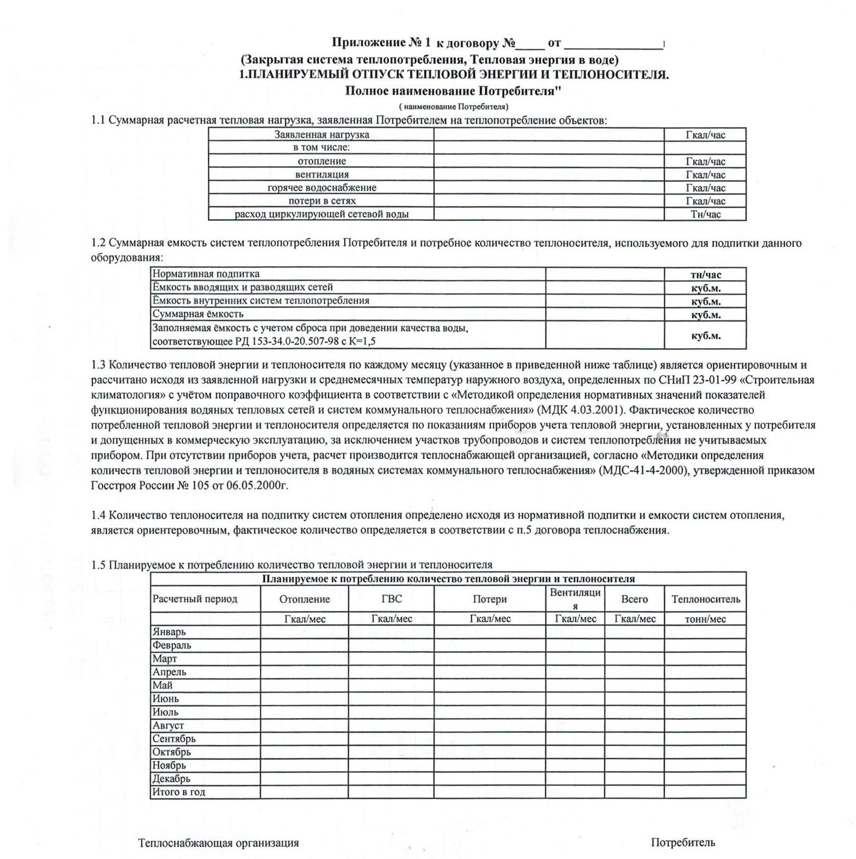
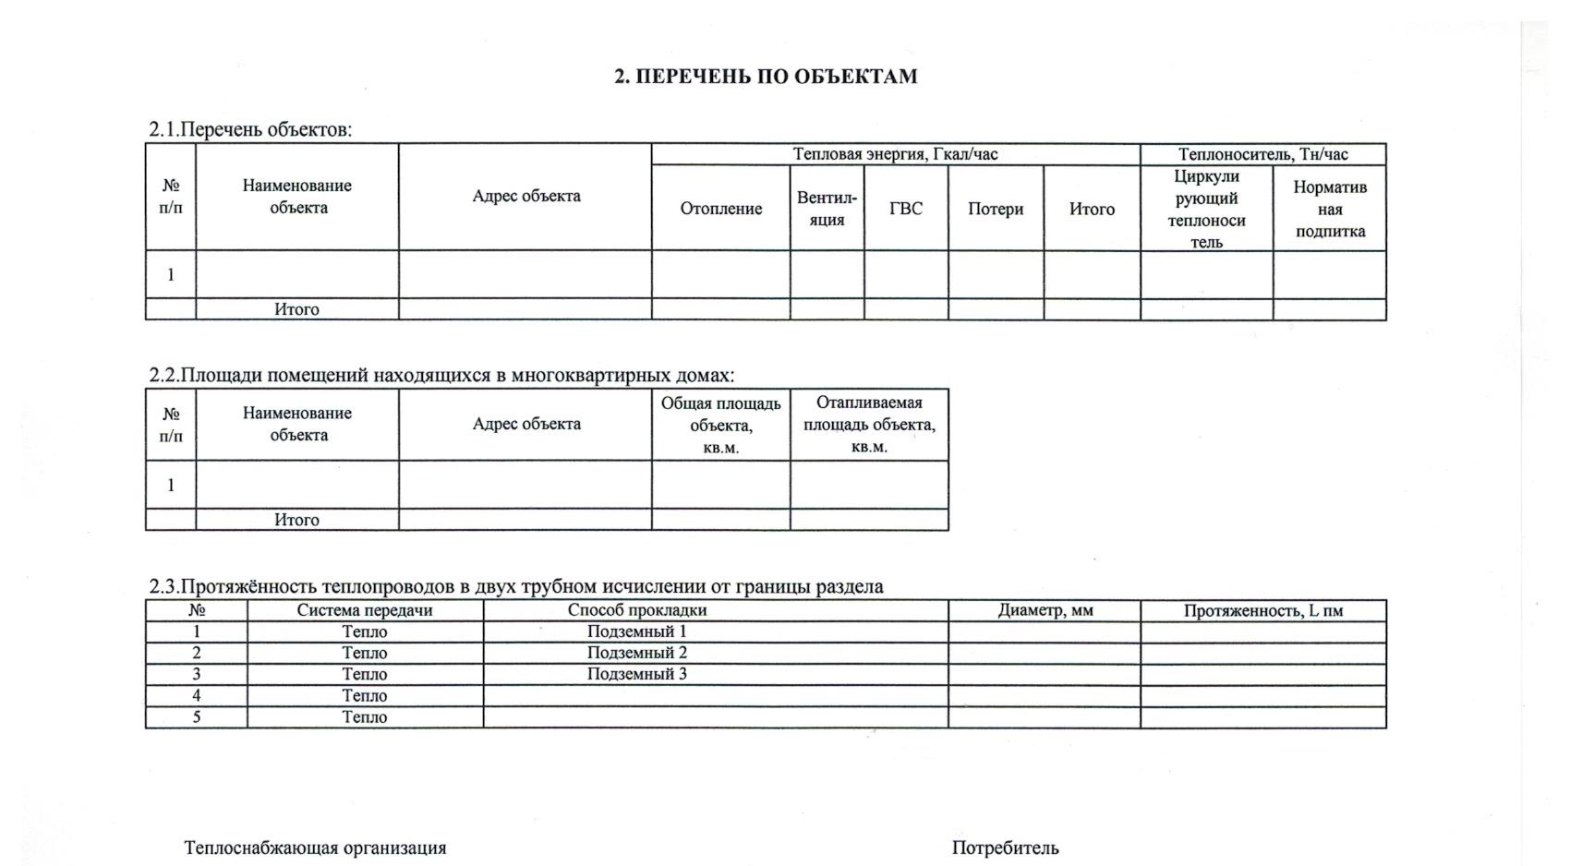

Приложение № 2 к договору № ______

от _____________г.

Схема границ балансовой принадлежности (эксплуатационной ответственности за состояние и обслуживание) тепловых сетей между
ООО «Кумертауские Тепловые сети» и (наименование потребителя)

Условные обозначения: теплотрасса находящаяся на балансе потребителя

теплотрасса находящаяся на балансе ООО «КТС»

Граница ответственности:
задвижки на врезке к тепловым сетям ООО «Кумертауские Тепловые сети» на объекты
.

Схему составил инженер ОСЭ и ТИ_____________

Согласовано ПТО__________________________________________

Теплоснабжающая организация

____________________ А.В. Цветков Потребитель__________

(Директор ООО «Кумертауские Тепловые сети»)

Приложение № 3 к договору теплоснабжения № _______ от
____________г.

Отопительный график качественного регулирования
отпуска тепла от теплоисточников по среднесуточной температуре
наружного воздуха г. Кумертау

Температура  наружного воздуха  Т_{н.в}.,°С | Температура сетевой воды  в подающей линии |  | Температура воды в обратной линии из систем отопления  Т2, °С
Температура  наружного воздуха  Т_{н.в}.,°С | График 150/70°С  (Т1 для КТЭЦ) | График 95/70°С  (Т1 для блочных котельных,  Т3 для объектов от КТЭЦ)
8 | 70,0 | 41,9 | 36,2
7 | 70,0 | 43,4 | 37,2
6 | 70,0 | 44,8 | 38,2
5 | 70,0 | 46,3 | 39,2
4 | 70,0 | 47,7 | 40,2
3 | 70,0 | 49,2 | 41,2
2 | 70,0 | 50,6 | 42,1
1 | 71,7 | 52,0 | 43,0
0 | 74,1 | 53,4 | 43,9
-1 | 76,5 | 54,8 | 44,8
-2 | 79,0 | 56,1 | 45,7
-3 | 81,3 | 57,5 | 46,6
-4 | 83,7 | 58,8 | 47,5
-5 | 86,1 | 60,2 | 48,4
-6 | 88,5 | 61,5 | 49,2
-7 | 90,8 | 62,8 | 50,1
-8 | 93,2 | 64,1 | 50,9
-9 | 95,5 | 65,4 | 51,7
-10 | 97,8 | 66,7 | 52,6
-11 | 100,2 | 68,0 | 53,4
-12 | 102,5 | 69,3 | 54,2
-13 | 104,8 | 70,6 | 55,0
-14 | 107,1 | 71,8 | 55,8
-15 | 109,4 | 73,1 | 56,6
-16 | 111,7 | 74,4 | 57,4
-17 | 114,0 | 75,6 | 58,2
-18 | 116,3 | 76,9 | 58,9
-19 | 118,6 | 78,1 | 59,7
-20 | 120,8 | 79,3 | 60,5
-21 | 123,1 | 80,6 | 61,2
-22 | 125,4 | 81,8 | 62,0
-23 | 127,6 | 83,0 | 62,7
-24 | 129,9 | 84,2 | 63,5
-25 | 132,1 | 85,4 | 64,2
-26 | 134,4 | 86,7 | 65,0
-27 | 136,6 | 87,9 | 65,7
-28 | 138,9 | 89,1 | 66,4
-29 | 141,1 | 90,3 | 67,1
-30 | 143,3 | 91,4 | 67,9
-31 | 145,6 | 92,6 | 68,6
-32 | 147,8 | 93,8 | 69,3
-33 | 150,0 | 95,0 | 70,0

Приложение № 4 к договору № __________ от __________г.

Перечень должностных лиц для ведения переговоров по исполнению настоящего договора.

Абонент:
Должность | Фамилия Имя Отчество | Телефон
№ тел_____для передачи телефонограмм, электронный адрес: ________________________

Теплоснабжающая организация:
Должность | Фамилия Имя Отчество | Телефон
Директор ООО «Кумертауские  Тепловые сети» | Цветков Александр Васильевич | 8(34761)4-30-10
Главный инженер | Усманов Рамиль Рафаизович | 8(34761)4-25-14
Начальник отдела сбыта энергии и тепловой инспекции | Ильичев Дмитрий Николаевич | 8(34761)4-47-78
Заместитель начальника отдела сбыта энергии и тепловой инспекции | Шахова Елена Федоровна | 8(34761)4-20-46
Начальник диспетчерской службы | Гайнанов Руслан Фаатович | 8(34761)4-32-40, 05
Сменный диспетчер |  | 8(34761)4-32-40,05

№ тел 8(34761)4-30-10 для передачи телефонограмм, электронный адрес gortep@mail.ru

Теплоснабжающая организация Потребитель
___________________Цветков А.В. _________________
(Директор ООО «Кумертауские Тепловые сети»)

